BÁO CÁO TIẾN ĐỘ DỰ ÁN – Tuần 6
Hệ thống giám sát chất lượng không khí
Nhóm:
- Bùi Minh Anh Kha
- Dương Trương Thái Hữu
- Nguyễn Anh Thảo
- Nguyễn Huỳnh Khánh Bảo

Phần Hardware

Đã hoàn thiện toàn bộ phần cứng cho hệ thống, bao gồm: đọc dữ liệu từ cảm biến, xử lý dữ liệu và gửi dữ liệu lên database.

Mobile APP

1. Tích hợp gọi API lấy thông tin ở các khu vực khác
- Cho phép người dùng tra cứu chất lượng không khí ở các địa điểm bất kỳ trên thế giới
- Cung cấp dữ liệu thời gian thực từ các trạm đo chất lượng không khí công khai
- Tích hợp thông tin WAQI vào giao diện ứng dụng một cách liền mạch với dữ liệu thiết bị

2. Bảng tổng hợp hạng mục
Hạng mục | Trạng thái | Ghi chú
Xây dựng khung ứng dụng React Native + TypeScript | Hoàn thành | Build & chạy được trên Android
Đăng ký / đăng nhập / quên mật khẩu / đăng xuất | Hoàn thành | Kết nối Supabase Auth thật
Màn hình Trang chủ (AQI, cảm biến, dự báo) | Hoàn thành | Đọc dữ liệu thật từ Supabase
Màn hình Lịch sử dữ liệu (biểu đồ) | Hoàn thành | Tự vẽ SVG, không phụ thuộc thư viện ngoài
Màn hình Thông báo | Hoàn thành | Đánh dấu đã đọc theo thời gian thực
Hồ sơ & 6 màn cài đặt con | Hoàn thành | Thông tin TK, ngưỡng cảnh báo, cài đặt thông báo...
Thiết kế CSDL Supabase (7+ bảng) & bảo mật RLS | Hoàn thành | Áp dụng Row Level Security toàn bộ
Kết nối / chia sẻ thiết bị (nhiều người dùng) | Hoàn thành | Quan hệ nhiều-nhiều qua bảng device_users
API cho firmware gửi dữ liệu (không cần đăng nhập) | Hoàn thành | RPC submit_reading, device_heartbeat
Tài liệu tích hợp firmware | Hoàn thành | Đã bàn giao cho phụ trách phần cứng
Kết nối phần cứng ESP32 thực tế | Hoàn thành | Dự kiến tuần tiếp theo
Hiển thị dự báo AQI (AI/ML) trong 12h tiếp theo | Hoàn thành | Mô hình AI dự đoán AQI trong 12h tiếp theo và ghi dữ liệu lên supabase
Tích hợp API lấy thông tin bên ngoài | Hoàn thành | Xây dựng ExploreScreen và lấy API từ AQICN.ORG

7. Một số hình ảnh app đã chạy thực tế
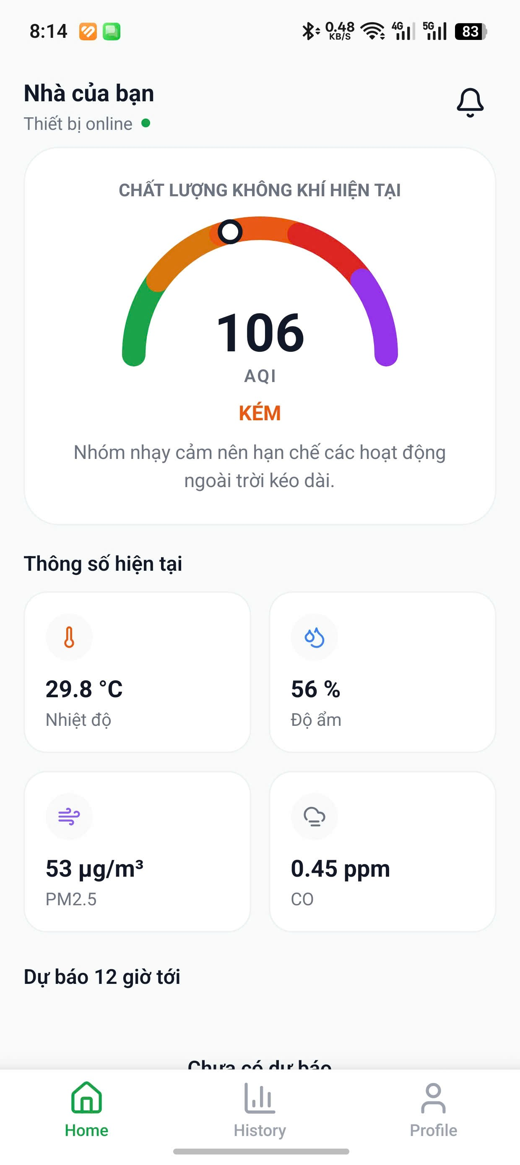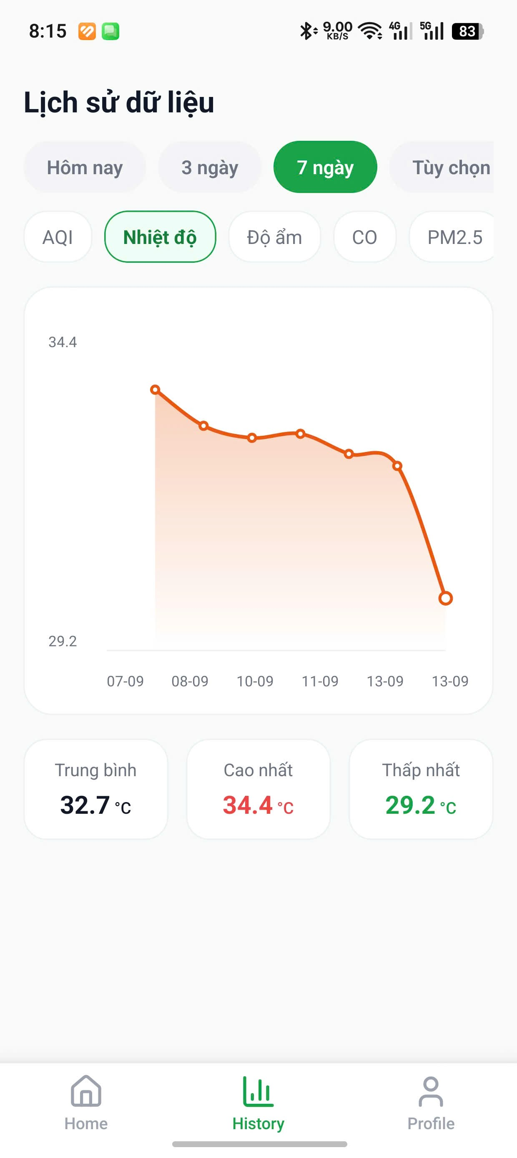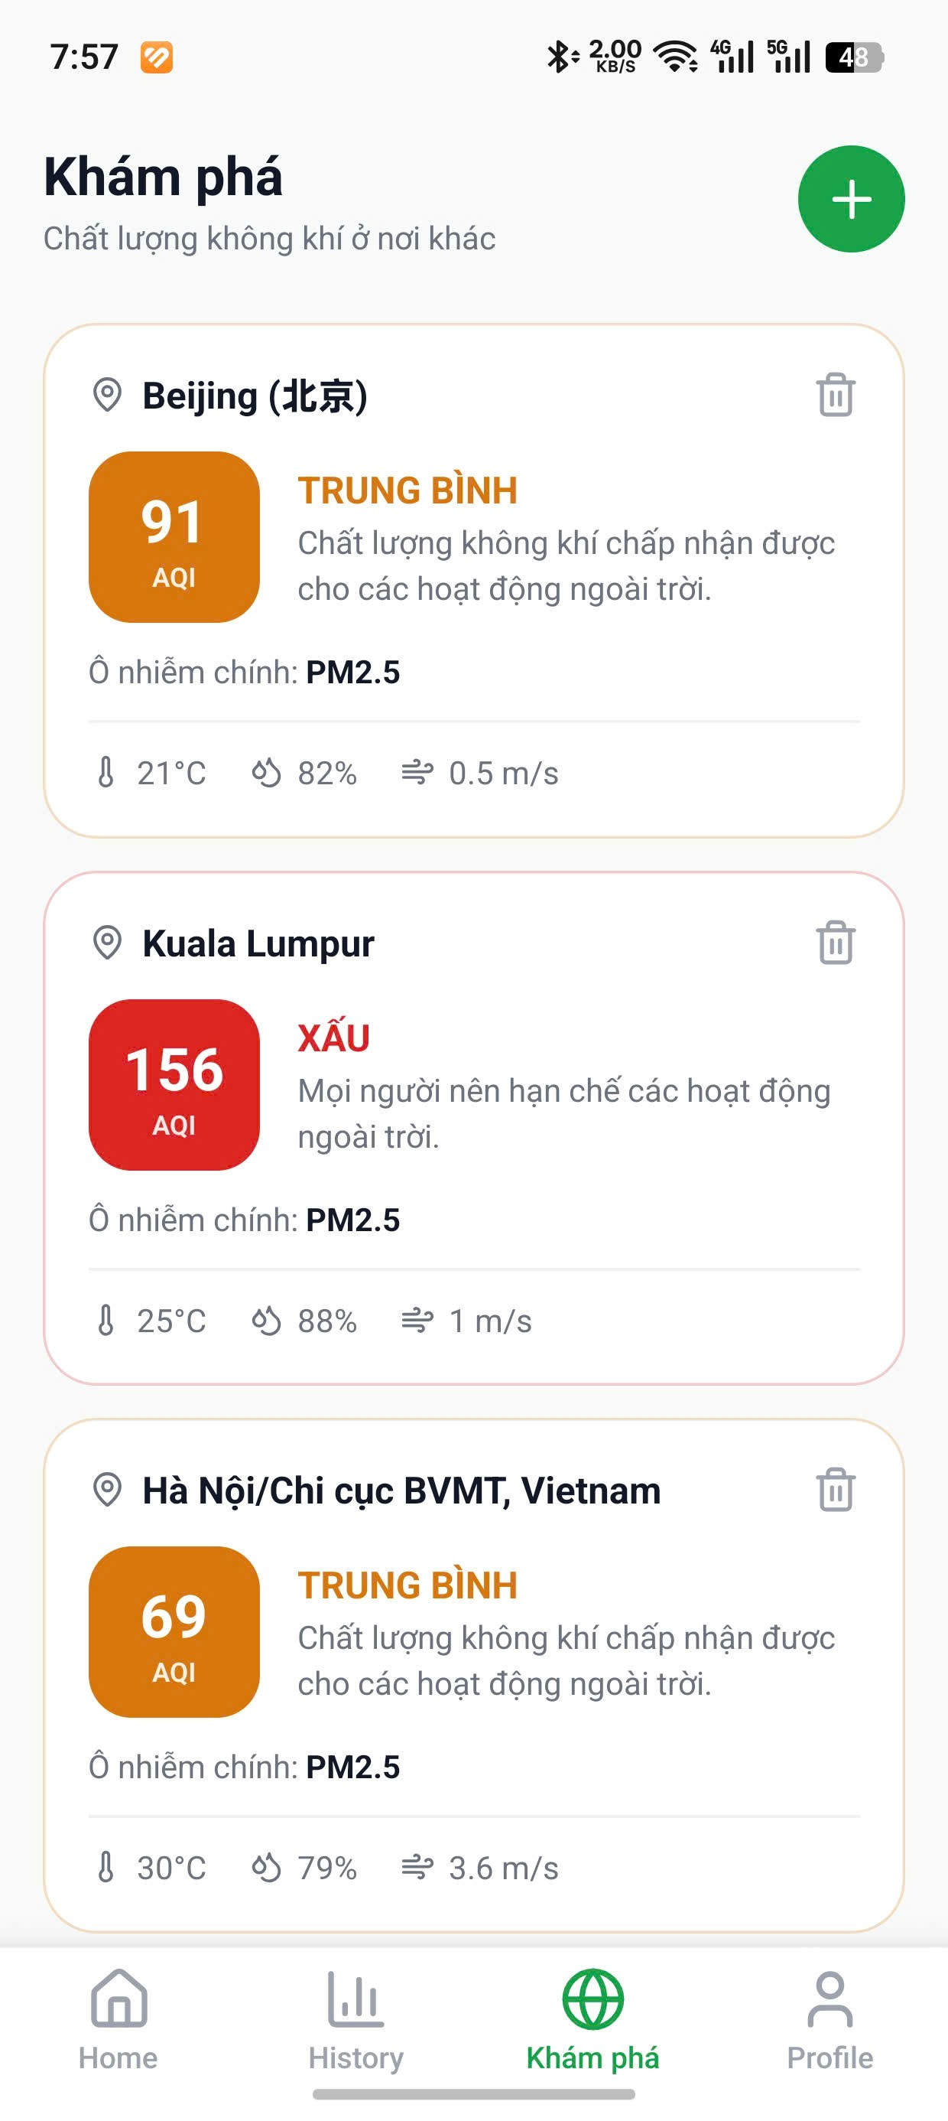

Train Model AI

1. Mục tiêu thực hiện
Xây dựng mô hình học sâu CNN-LSTM nhằm dự báo chỉ số chất lượng không khí (AQI) trong 12 giờ tiếp theo dựa trên dữ liệu quan trắc của 24 giờ trước đó. Mô hình sau khi huấn luyện được tích hợp vào pipeline inference để nhận dữ liệu realtime từ Supabase và tạo dự báo cho ứng dụng mobile.

2. Dữ liệu sử dụng
Dataset được sử dụng cho quá trình huấn luyện là “Air Quality Ho Chi Minh City.csv”. Dữ liệu gồm các thông tin quan trắc theo thời gian tại nhiều trạm. Các biến được sử dụng cho mô hình cuối cùng gồm PM2.5, Temperature và Humidity; AQI là biến mục tiêu.
Dữ liệu được tiền xử lý theo chuỗi thời gian, xử lý các giá trị thiếu trong phạm vi cho phép, xác định các đoạn thời gian liên tục và chuẩn hóa dữ liệu trước khi tạo sequence.

3. Xây dựng bài toán dự báo
Thành phần | Cấu hình
Input | 24 giờ dữ liệu lịch sử
Features | PM2.5, Temperature, Humidity
Output | AQI của 12 giờ tiếp theo
Lookback | 24 giờ
Forecast horizon | 12 giờ
Mô hình cuối | CNN-LSTM – Weighted Huber
Mô hình cuối không sử dụng AQI quá khứ làm đầu vào. AQI được sử dụng làm biến mục tiêu để huấn luyện và đánh giá khả năng dự báo của mô hình.

4. Các mô hình đã thử nghiệm
Bốn biến thể được thử nghiệm và đánh giá trên cùng tập kiểm thử:
Model | Ý tưởng | MAE | RMSE | R² | Tỉ lệ dự báo AQI
B | Baseline CNN-LSTM | 9.7245 | 14.3864 | 0.4214 | 85.84%
C | Weighted MSE | 10.1277 | 14.6517 | 0.3999 | 83.88%
D | Feature Engineering | 10.0041 | 14.4795 | 0.4133 | 84.68%
E | Weighted Huber | 9.7089 | 14.3224 | 0.4266 | 85.98%
Model E được sử dụng làm mô hình cuối dựa trên kết quả đánh giá trên cùng tập kiểm thử. Model E đạt kết quả tổng thể tốt nhất trong bốn biến thể theo các chỉ số được sử dụng.

5. Kiến trúc Model E
- Input: (24, 3)
- Conv1D: 64 filters, kernel size = 3, ReLU, padding = same
- MaxPooling1D: pool size = 2
- LSTM: 64 units, return_sequences = True
- Dropout: 0.2
- LSTM: 32 units
- Dropout: 0.2
- Dense: 64 units, ReLU
- Dense: 12 units – đầu ra AQI 12 giờ
Tổng số tham số của mô hình: 48,972.

6. Phương pháp huấn luyện
Model E sử dụng Weighted Huber Loss. Trọng số mẫu được xác định dựa trên giá trị AQI lớn nhất trong 12 giờ mục tiêu, nhằm tăng mức chú ý đối với các sequence có AQI cao. Trọng số được giới hạn trong khoảng từ 1 đến 3.
Thành phần | Cấu hình
Optimizer | Adam
Learning rate | 0.001
Loss | Weighted Huber
Batch size | 64
Maximum epochs | 50
Early stopping | Có
Model checkpoint | Lưu weights tốt nhất
ReduceLROnPlateau | Có

7. Kết quả đánh giá Model E
Chỉ số | Kết quả
MAE | 9.7089
RMSE | 14.3224
R² | 0.4266
Category Agreement | 85.98%
Mean Error | +0.6889
Max Absolute Error | 166.1177

8. Trạng thái hiện tại và công việc tiếp theo
Hạng mục | Trạng thái | Ghi chú
Dataset & preprocessing | Hoàn thành | Đã tạo dữ liệu sequence cho training/evaluation
Thử nghiệm Model B/C/D/E | Hoàn thành | Đã so sánh trên cùng tập kiểm thử
Chọn Model E | Hoàn thành | Weighted Huber CNN-LSTM
Lưu model weights & scaler | Hoàn thành | Sẵn sàng cho inference
Supabase inference pipeline | Hoàn thành | Đã kiểm tra kết nối và hourly aggregation
Kiểm tra dữ liệu realtime ESP32 | Đang thực hiện | Đang thu dữ liệu liên tục
End-to-end forecast realtime | Chờ dữ liệu | Cần tối thiểu 24 giờ liên tục
Tích hợp forecast vào app | Tiếp theo | Hiển thị 12h forecast trên React Native

9. Kết luận tiến độ
Đã hoàn thành quá trình xây dựng, huấn luyện và đánh giá mô hình CNN-LSTM dự báo AQI 12 giờ tiếp theo. Sau khi thử nghiệm bốn biến thể, Model E sử dụng Weighted Huber Loss được lựa chọn làm mô hình cuối với MAE = 9.7089, RMSE = 14.3224, R² = 0.4266 và tỉ lệ dự đoán đúng = 85.98%. Mô hình đã được tích hợp vào pipeline inference với dữ liệu realtime từ Supabase. Bước tiếp theo là tiếp tục thu dữ liệu từ ESP32 đủ 24 giờ liên tục để kiểm thử forecast realtime end-to-end và hoàn thiện phần hiển thị dự báo trên ứng dụng mobile.

